## 快递员查看派件单界面

* + 1. 导航设计

针对快递员查看派件单任务，可以设计下列独立界面或组件

查询派件单详细信息：响应后显示派件单详细信息，独立按钮组件

此部分内容结构如下：

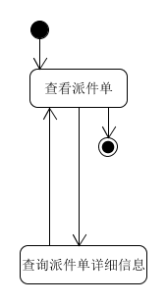

* + 1. 界面设计与原型化

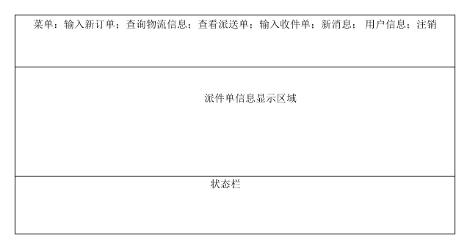

快递员查看派件单界面设计

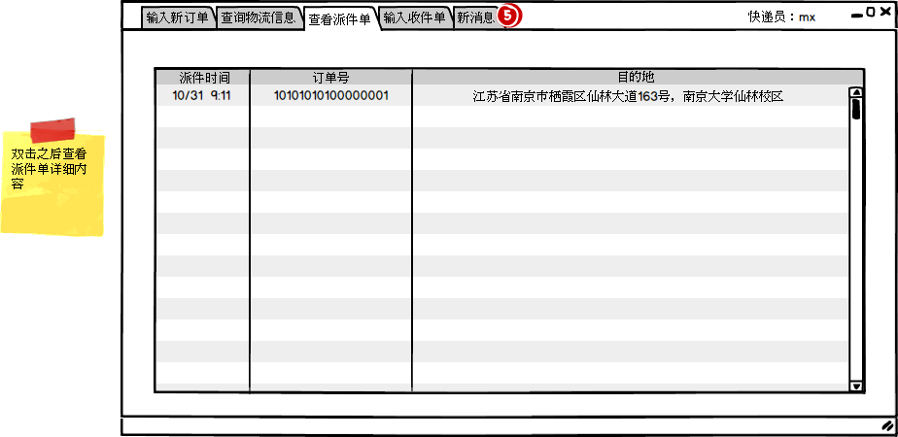

快递员查看派件单原型化界面